Aniversario de la empresa
Eplan celebra su 40.º aniversario: de start-up a líder del mercado
Monheim, 01/07/2024.
Fue un verdadero trabajo pionero: la ingeniería eléctrica dio sus primeros pasos en 1984. El software, que lleva el nombre de Eplan y poco después dio nombre a la empresa, revolucionó el mundo laboral de los delineantes técnicos. Se cambió el papel y la tinta por un ordenador. Hoy en día es imposible imaginar la ingeniería eléctrica sin la empresa Eplan. Como líder del mercado, está revolucionando los procesos de planificación de los diseñadores en diversos sectores con los gemelos digitales, los servicios basados ​​en el cloud y una mayor coherencia de los datos. Ahora, todos estos logros se han conmemorado en el evento celebrado con motivo de su aniversario en el museo del automóvil Nationalen Automuseum – The Loh Collection.

Cuando a principios de los 80 aparecieron en el mercado los primeros ordenadores personales (PC), el creativo ingeniero Winfried Müller se atrevió a realizar un experimento: crear esquemas eléctricos utilizando un software convencional y, por lo tanto, relativamente económico. ¡Toda una revolución! Lo que empezó con una idea sencilla supuso el nacimiento de un estándar de software global, la fundación de Eplan y el inicio de una historia de éxito. El Prof. Friedhelm Loh reconoció desde el principio el gran potencial de esta idea e invirtió en lo que entonces era una "start-up de software" en 1986; una decisión pionera, como se demostraría más tarde.

Gracias a la pasión por la innovación
Han pasado muchas cosas desde los primeros años. Eplan ha desempeñado un papel clave a la hora de impulsar y dar forma a la digitalización en la ingeniería eléctrica. Desde el prediseño hasta la planificación de proyectos de ingeniería eléctrica y de fluidos, pasando por la construcción de armarios de control y de distribución o mazos de cables, clientes de todo el mundo utilizan la plataforma Eplan disponible en 20 idiomas. Las soluciones de Eplan se utilizan de forma generalizada en diversos ecosistemas, desde la construcción de máquinas e instalaciones hasta la industria automovilística y sus proveedores, el sector energético y la tecnología de edificios hasta la construcción de armarios de control y de distribución. Hoy en día, el gemelo digital, que los usuarios pueden crear con las soluciones de software de Eplan, es indispensable. A partir de esto, los procesos de ingeniería y fabricación se automatizarán aún más de forma parcial o total para lograr una mayor eficiencia en la cadena de valor. Asimismo, esto también contrarresta la acuciante escasez de trabajadores cualificados. Además, cada vez se están incorporando a la ingeniería más software y servicios basados ​​en el cloud. La base: unos datos, digitales y coherentes, como base de una "ingeniería eficiente", tal como reza el lema corporativo de Eplan.

De Monheim al mundo
Hoy en día, la empresa Eplan se ha convertido en un verdadero actor global con 68 000 clientes, 274 000 licencias y 50 ubicaciones en todo el mundo, y forma parte de Rittal Software Systems dentro del grupo internacional Friedhelm Loh Group. "Desde el principio, nos motivó la pasión por la innovación y las personas. Inventar cosas nuevas, mejorar las soluciones existentes y estar a la vanguardia es lo que siempre ha caracterizado el ADN de Eplan y es la receta del éxito del mañana", afirmó Sebastian Seitz, director general de Eplan, durante la celebración del aniversario en el Nationalen Automuseum, dejando translucir su entusiasmo: "Desarrollar software que esté disponible para las personas, que facilite su día a día y, al mismo tiempo, sea divertido, eso es lo que nos motiva cada día. Estamos agradecidos de que los clientes se hayan convertido en verdaderos entusiastas de nuestras soluciones. Hoy y en el futuro, la colaboración entre Eplan y Rittal en el grupo nos abre nuevas perspectivas".

Para Markus Asch, director general de Rittal International y Rittal Software Systems, la prioridad es centrarse en estos potenciales: "La interacción entre el hardware y el software basada en unos datos digitales coherentes genera un valor real para nuestros clientes. Pueden hacer que todos los procesos sean más eficientes y productivos, lo que genera unas ventajas competitivas determinantes para nuestros clientes y es nuestro objetivo".

Un estándar global y modelo a seguir en el sector
El Prof. Friedhelm Loh, propietario y presidente de Friedhelm Loh Group, elogió la valentía de la empresa de seguir siempre su propio camino y de pensar y abordar las cosas de forma diferente a los demás. Esto es extraordinario, sobre todo en la época actual, y un modelo a seguir para todo el sector: "Con nuestro 40.º aniversario, celebramos el gran éxito de la empresa. Hoy en día, el software Eplan es el estándar de software en todo el sector. Al combinar la experiencia en software y hardware del grupo, hemos logrado un valor añadido único en el mercado. Ahora es importante mantener el ritmo y ayudar a nuestros clientes a seguir avanzando en la digitalización de sus procesos. Esa es nuestra motivación y nuestra promesa, hoy y en el futuro. Queremos mostrar nuestro agradecimiento a nuestros clientes por su confianza y su gran colaboración, así como a todos los empleados de Eplan que hacen que esto sea posible".

"Estamos satisfechos con la historia de éxito de Eplan a lo largo de estos 40 años, la cual hemos podido escribir con nuestro equipo y el espíritu propio de Eplan", concluyó Sebastian Seitz: "Nuestra historia está lejos de terminar y estoy encantado de poder seguir participando en su evolución".

Más información: www.eplan.de

(5.243 caracteres)

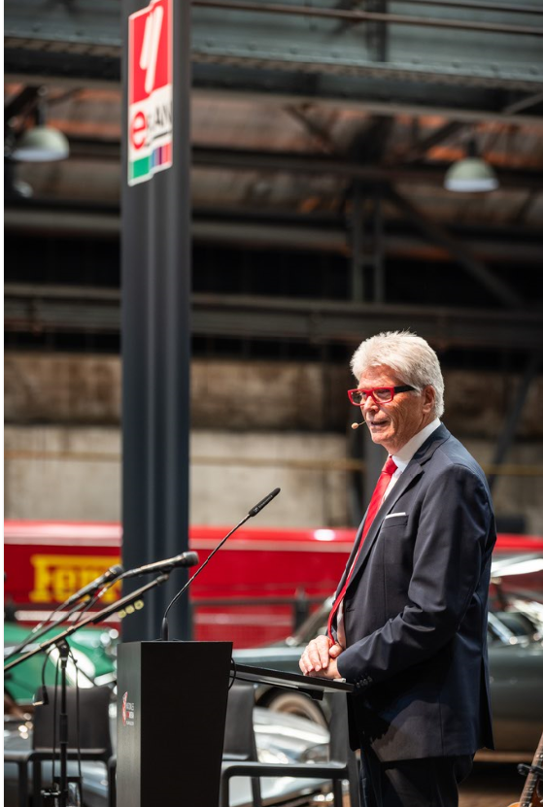

Prof. Friedhelm Loh, propietario y presidente de Friedhelm Loh Group
"Con nuestro 40.º aniversario, celebramos el gran éxito de la empresa. Hoy en día, el software Eplan es el estándar de software en todo el sector. Al combinar la experiencia en software y hardware del grupo, hemos logrado un valor añadido único en el mercado".

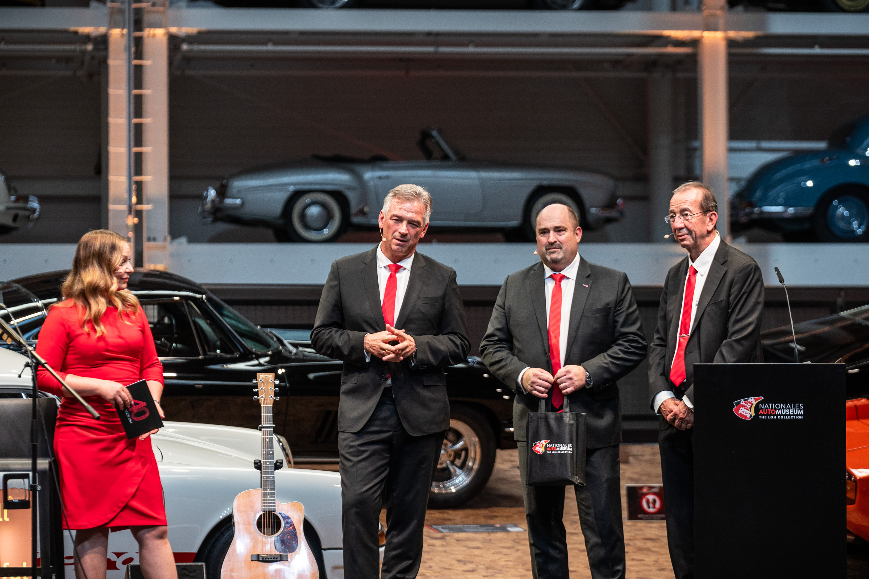
"Desde el principio, nos motivó la pasión por la innovación y las personas. Inventar cosas nuevas y mejorar las soluciones existentes es lo que siempre ha caracterizado el ADN de Eplan y es la receta del éxito del mañana", afirma Sebastian Seitz, director general de Eplan.
Markus Asch, director general de Rittal y Rittal Software Systems (3.º por la derecha.):
"La interacción entre el hardware y el software basada en unos datos digitales coherentes genera un valor real para nuestros clientes. Pueden hacer que todos los procesos sean más eficientes y productivos, lo que genera unas ventajas competitivas determinantes para nuestros clientes y es nuestro objetivo".
Sebastian Seitz, director general de Eplan (2.º por la derecha.):
"Desde el principio, nos motivó la pasión por la innovación y las personas. Inventar cosas nuevas, mejorar las soluciones existentes y estar a la vanguardia es lo que siempre ha caracterizado el ADN de Eplan y es la receta del éxito del mañana".
Haluk Menderes, director general de Eplan (1.º por la derecha.)

Se puede reproducir de forma gratuita. Indica a EPLAN GmbH & Co. KG como la fuente original.

Eplan

Eplan ofrece software y servicios en todo lo relacionado con la ingeniería en los ámbitos de la ingeniería eléctrica, la automatización y la mecatrónica. La empresa desarrolla una de las soluciones de software líderes en el mundo para la construcción de máquinas, sistemas y armarios de distribución. Además, Eplan es el socio ideal para simplificar los exigentes procesos de ingeniería.
Las interfaces ERP y PLM/PDM estandarizadas y personalizadas garantizan unos datos coherentes a lo largo de toda la cadena de valor. Trabajar con Eplan significa una comunicación sin límites en todas las disciplinas de la ingeniería. Ya sean empresas pequeñas o grandes, los clientes pueden utilizar su experiencia de manera más eficiente. Ofrece asistencia a 68 000 clientes en todo el mundo. Eplan quiere seguir creciendo con sus clientes y socios y fomenta la integración y la automatización en la ingeniería. Como parte de la red de socios de Eplan, las interfaces abiertas y las integraciones sin fisuras se consiguen junto con los socios. Su lema es «Efficient Engineering» (ingeniería inteligente).
Eplan se constituyó en el año 1984 y forma parte del grupo de empresas Friedhelm Loh Group. Este grupo empresarial disfruta de un gran éxito internacional con 12 plantas de producción y 95 filiales en todo el mundo. Esta empresa familiar cuenta con 12 100 empleados y obtuvo un volumen de facturación de 3000 millones de euros en 2023. En 2023, el Friedhelm Loh Group fue reconocido como «Best Place to Learn» (mejor lugar para aprender) y «Arbeitgeber der Zukunft» (empleador del futuro).
Puedes encontrar más información en www.eplan.de y www.friedhelm-loh-group.de.

Comunicaciones corporativas
Birgit Hagelschuer EPLAN GmbH & Co. KG
Portavoz de prensa An der alten Ziegelei 2
Tel.: 02173 3964-180 40789 Monheim am Rhein
hagelschuer.b@eplan.de www.eplan.de


Síguenos en:

